Toda la acción, entretenimiento y la adrenalina de WWE en TikTok… ¡Ahora en español!
Ciudad de México, 05 de octubre de 2021.- En TikTok, las personas han encontrado nuevas formas de llevar su amor por WWE a niveles inimaginables: muchos de ellos ahora utilizan la música y los temas de entrada de grandes superestrellas de WWE como "Stone Cold" Steve Austin, The Undertaker y Ultimate Warrior, con el fin de crear sus propios videos y formar parte de la emoción que genera este gran espectáculo. Para seguir fortaleciendo su pasión por WWE, hoy se anuncia la llegada de @wweespanol, la cuenta oficial de WWE con contenido exclusivo y completamente en español.

Con un total de 14 millones de seguidores, y poco más de 2 mil millones de visualizaciones de los contenidos de su feed, WWE se ha convertido en la cuenta de deportes más seguida en la plataforma. Es por ello que para WWE, la creación de contenido en español permite que más fanáticos disfruten de una experiencia inigualable y vivir la emoción de todas las formas posibles: desde los emocionantes combates en el ring hasta la acción detrás de bastidores, la comunidad ahora tiene acceso sin precedentes a los mejores momentos de WWE.

"Como la cuenta de deportes más seguida en TikTok, estamos entusiasmados de ampliar nuestra presencia con el lanzamiento de este nuevo canal oficial para entretener y atender a nuestro Universo WWE de habla hispana" dijo Andrew Levine, Vicepresidente de WWE Media. "Nuestros fans pueden esperar nuevos contenidos originales, resúmenes localizados, livestreams, desafíos regionales y mucho más".

Desde su llegada a TikTok, WWE no ha parado de crear nuevas formas de conectar con la comunidad, alcanzando récords difíciles de batir en visualizaciones de un solo video, como en el salto al ring de Reggie con casi 99 millones de visualizaciones, pero también llegando al emocional del fan como en el reto del @Undertaker a finales del 2019, que a través del #UndertakerChallenge llevó a que tanto fans como superestrellas de WWE se unieran al reto para recrear la famosa sentada del Hombre Muerto en TikTok. Ya sea a través de videos EN VIVO, sonidos y desafíos especiales, los seguidores no han dejado de disfrutar de uno de sus espectáculos favoritos.

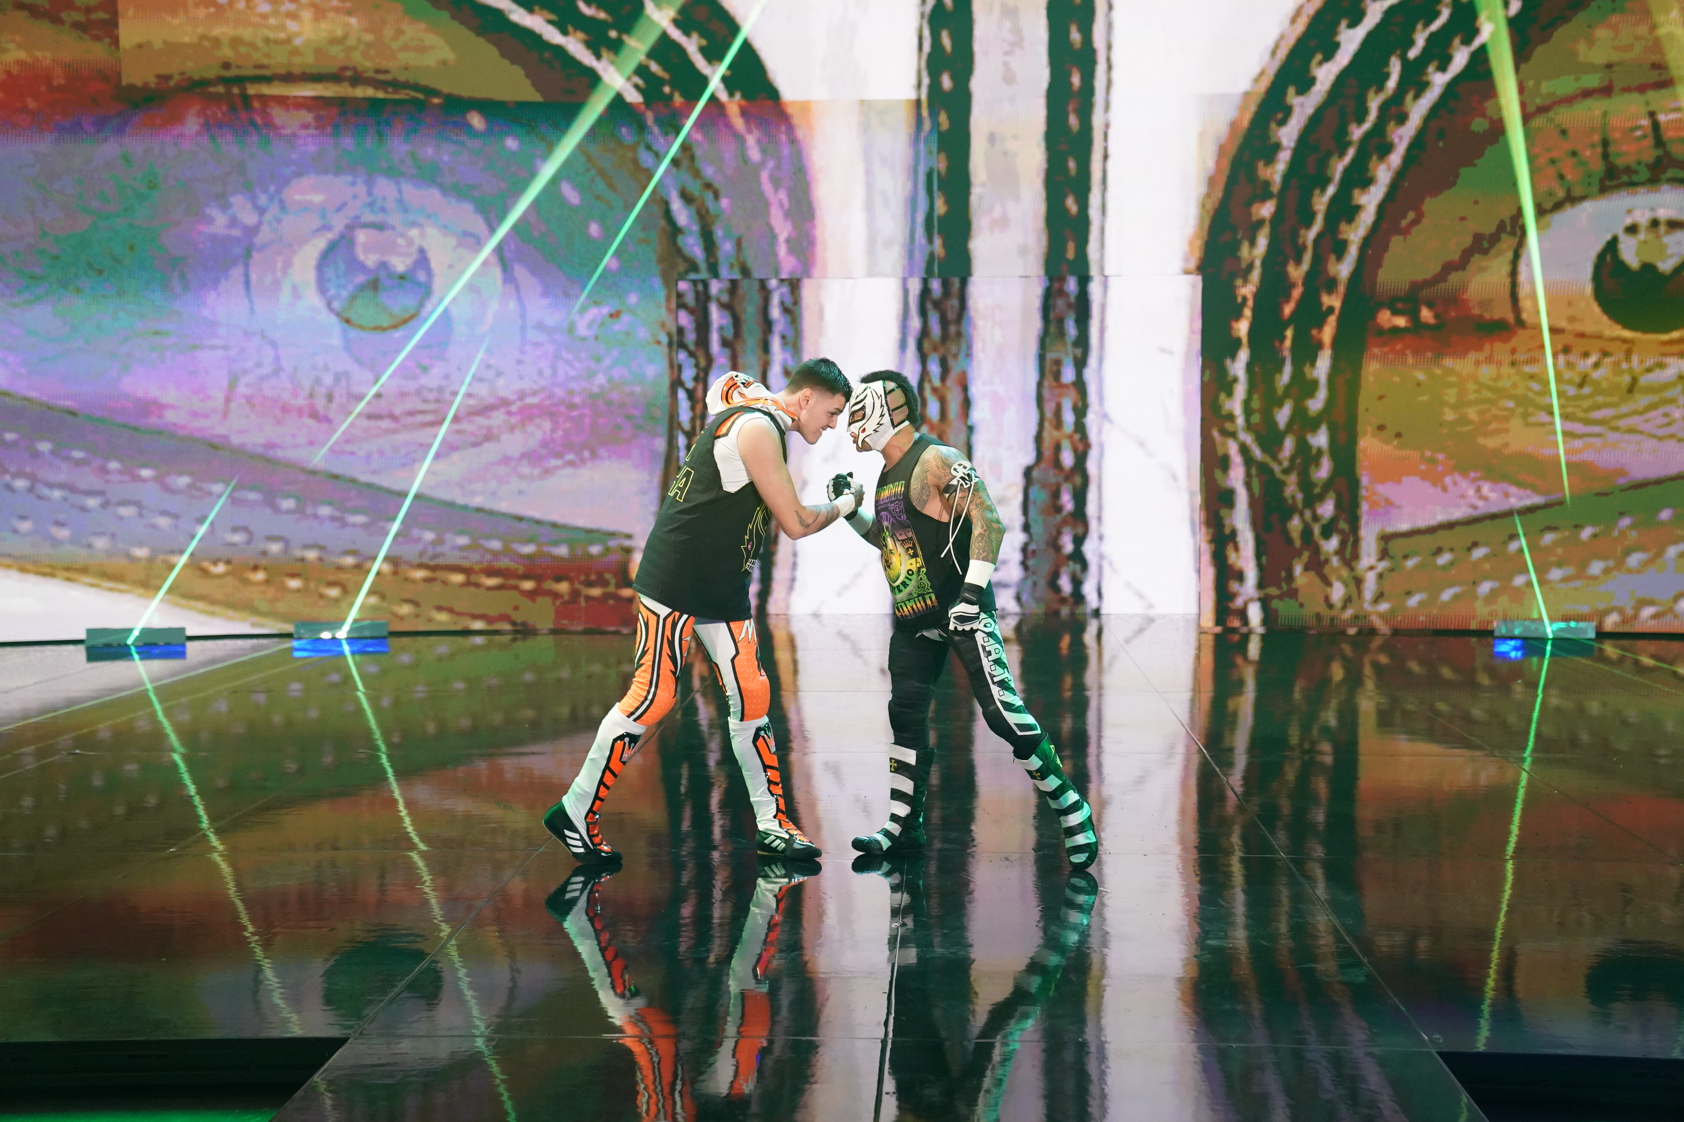
(Rey Mysterio y Dominik Mysterio)

Ahora es momento de llevar toda esta emoción por WWE a la comunidad latina de TikTok, donde a través de la cuenta @wweespanol se mostrará lo mejor de WWE, al tiempo que presentará a muchas de las Superestrellas de WWE de habla hispana como:

- Rey Mysterio
- Dominik Mysterio
- Raquel Gonzalez
- Elektra Lopez
- Santos Escobar
- A-Kid
¡Y muchos más!

(Santos Escobar)

"WWE está a la vanguardia de unir deportes con espectáculo y entretenimiento de una manera poco convencional y divertida, y nuestra misión es llevar toda la emoción que provocan los shows de WWE a las audiencias. Queremos darle a toda nuestra comunidad en Latinoamérica la mejor experiencia que se puede vivir alrededor de sus deportes favoritos", concluyó Eridany Vázquez de la Cerda, Sports & Entertainment Content Partnerships de TikTok.

